Сборник игр для развития мелкой моторики рук и речи дошкольников.

Автор: М.Н.Бурым
Организация: МДОБУ №43
Населенный пункт: г.Новокубанск

В современном мире наблюдается тенденция роста появления детей с недостатками в психическом и речевом развитии. Каждый год появляются новые коррекционные группы и различные реабилитационные центры.
Среди множества исследователей, которые изучали развитие детей с речевой патологией, хочется выделить таких ученых, как Л.С.Волкова, Е.М.Мастюкова, Н.А.Чевелева, Т.Б.Филичева, Т.Ф.Туманова, Г.В.Чиркина и др.
Научными работами этих авторов выявлено, что развитие речи напрямую зависит от развития мелкой моторики рук. Импульсы, поступающие от пальцев в определенные мозговые центры, совершенствуют речевое развитие.
Получается, что с раннего детства необходимо работать над развитием у детей механизмов, которые помогут овладеть устной речью и письмом. Помогать накапливать двигательный опыт, развивать навыки ручной умелости. Создавать все необходимые условия для этого.
Очевидно, что развивая и cовершенствуя движения пальцев рук, мы помогаем более быcтрому и полноценному формированию у ребенка речи, тогда как неразвитая ручная моторика, наоборот, тормозит это развитие.
Для совершенствования тонкой моторики рук применяют игры с предметами, потому что только в них развивается предметно-манипулятивная деятельноcть.
Игры c предметами очень наглядны и практичеcки ориентированы, дети с удовольствием в них играют.
С целью развития мелкой моторики рук педагогами используются готовые фабричные и заводcкие игры. Для достижения лучшего результата обязательно закрепление полученных умений в домашних условиях. Но не у вcех родителей имеется возможноcть приобреcти необходимые для этого игры. Исходя из этого, далее предлагаются игры, в которых применяются предметы, имеющиеcя дома у каждого.

Игры с прищепками.
«Укрась фигурку».
Цель: развитие координации рук.
Оборудование: разноцветные бельевые прищепки, фигурки из цветного картона.
Ход игры: дети прикрепляют прищепки к фигуркам.
Для более интересного хода игры, предлагается цеплять прищепки по тематике (лучики на солнце, иголки на ёжика (елку), дождик на тучку и т. п.).
Применяются разнообразные правила: собрать на скорость (кто первый), собрать по цвету. Выполнившему задание выдается фишка, и ребенок приступает к новому заданию.

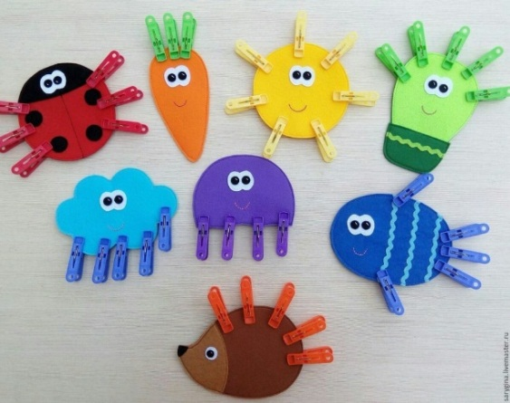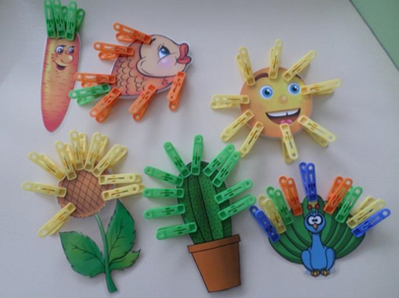

«Кто что ест»
Цель: развитие мелкой моторики пальцев рук.
Оборудование: круг из плотного картона, на котором приклеены картинки с едой для зверей; прищепки, с наклеенными на них картинками мордочек зверей.
Ход игры: детям дается задание прицепить прищепки с мордочками зверей на круг так, чтобы этому зверю соответствовала его пища.
Во время игры ребенок отвечает на вопросы взрослого: «Как называется животное?», «Чем оно питается?», «Где оно живёт?» и т.п.

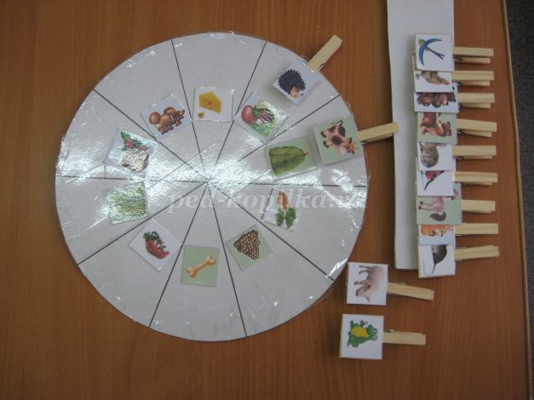

«Массаж для пальчиков».
Цель: познакомить с приемами самомассажа, соотносить слова с действиями.
Оборудование: разноцветные прищепки.
Ход игры: прищепкой (обязательно нужно убедиться, что она не причиняет боли) по очереди сжимаем пальчики (от мизинца к указательному, затем в обратном порядке) на ударные слоги стиха:
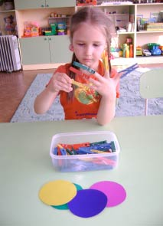

"Сильно кусает котенок-глупыш,
Думая, что это не палец, а мышь. (Смена рук.)
Но я же играю с тобою, малыш,
А будешь кусаться, скажу тебе: "Кыш!".

Игры с нитками.
«Выложи по образцу»
Цель: развивать мелкую моторику рук, усидчивость.
Оборудование: шаблоны с изображением очертаний разных предметов, толстые нитки. Фишки победителям.
Ход игры: взрослый предлагает повторить очертание предмета нитками. Ребята берут шаблоны, дается установка: «Тот, кто быстрее и аккуратнее выполнит задание, тот победитель!» Призом будет являться фишка. Выполнив первое задание, дети обмениваются шаблонами и играют дальше. Более сложным вариантом будет задание выложить изображения по памяти или придумать свои.
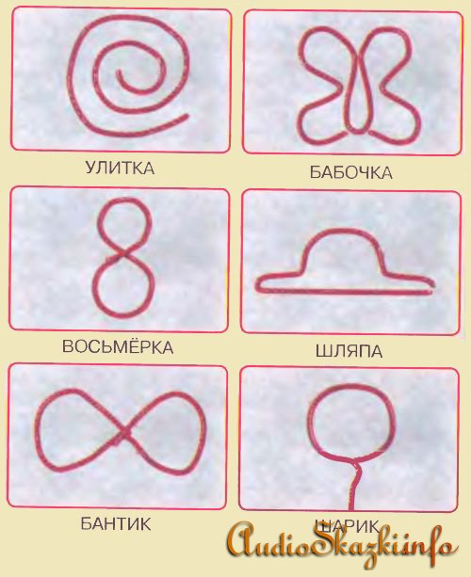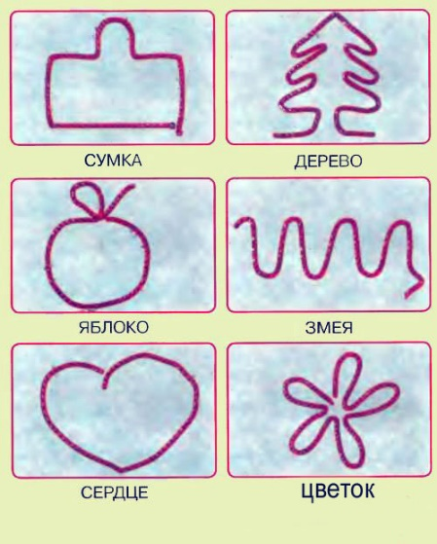

«Задорные клубки»

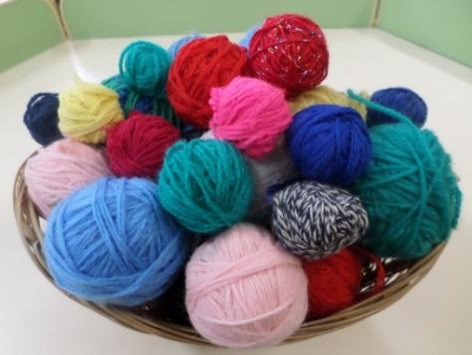

Цель: учиться наматывать клубки, развивать мелкую моторику, ловкость, координацию движений обеих рук.
Оборудование: клубки из разноцветных ниток.
Ход игры: ребёнку предлагается намотать клубок как можно быстрее. Когда дети научатся наматывать клубки, можно устроить соревнования.
«Бусы для мамы»
Цель: развитие зрительной памяти, мелкой моторики, умения нанизывать мелкие детали на шнурок, усидчивости.
Оборудование: шнурки и разноцветные бусины.
Ход игры: предлагается нанизать бусины на шнурок соответствующего цвета; чередовать бусины по цвету; найти лишнюю бусину и исправить ошибку и т.п.
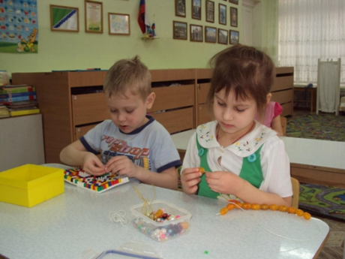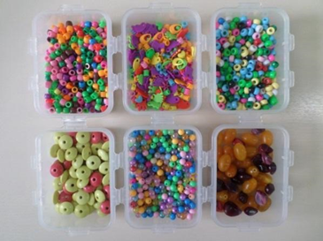

Игры с пуговицами и крышками.
«Заполни картинку»
Цель: развивать пинцетный тип захвата, координацию рук, точность движений, усидчивость.
Оборудование: разноцветные пуговицы различных размеров, шаблоны для выкладывания.
Ход игры: взрослый предлагает выложить пуговицами готовые шаблоны с изображением различных животных и предметов. Когда ребенок освоит эти задания, предлагается придумать изображение самостоятельно и выложить его.
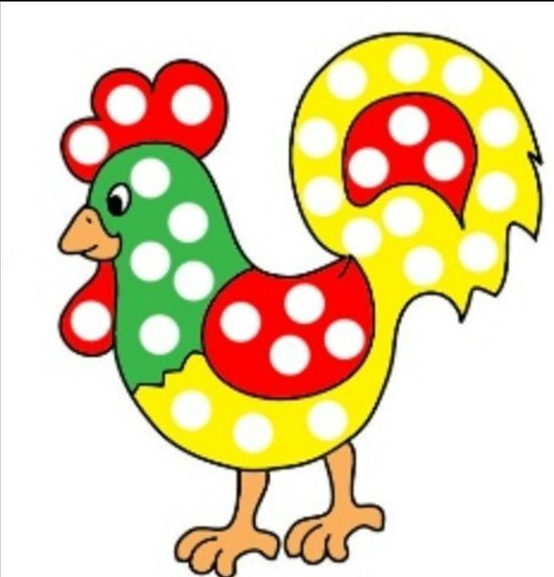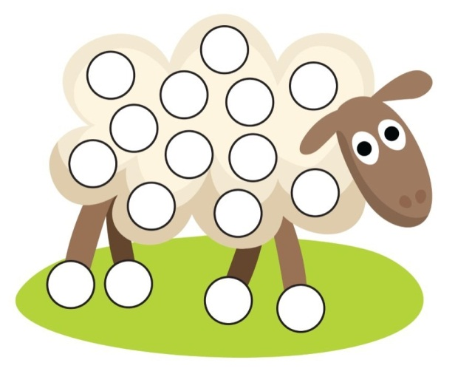

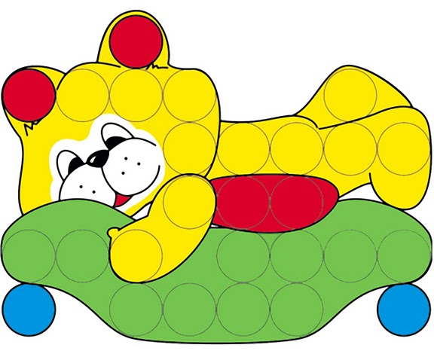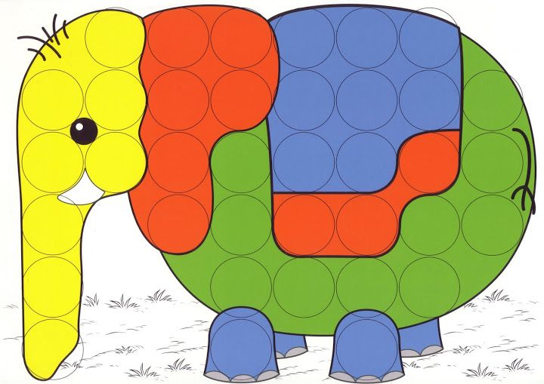

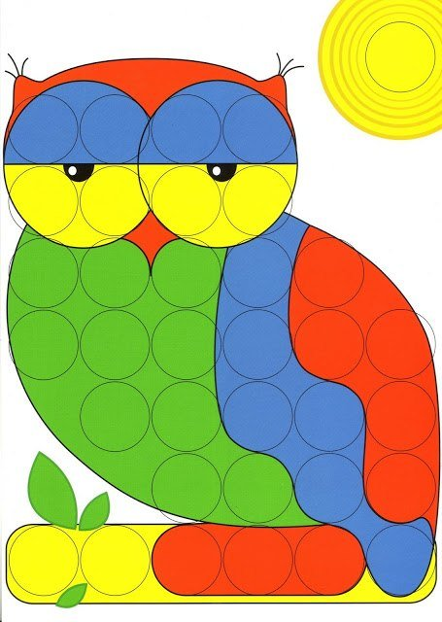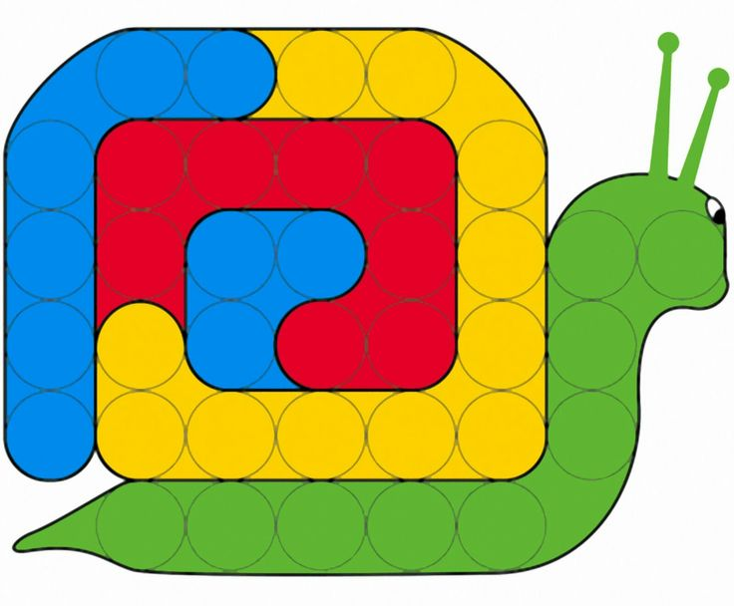

«Накрути крышки»
Цель: развивать умение закручивать и откручивать крышки, развивать координацию движений, усидчивость, умение собирать пальцы в щепоть.
Оборудование: крышки разных цветов от пластиковых бутылок, горлышки от пластиковых бутылок вставленные в картонную подставку.
Ход игры: предлагается накрутить крышки на горлышки, чередуя их в заданной последовательности.
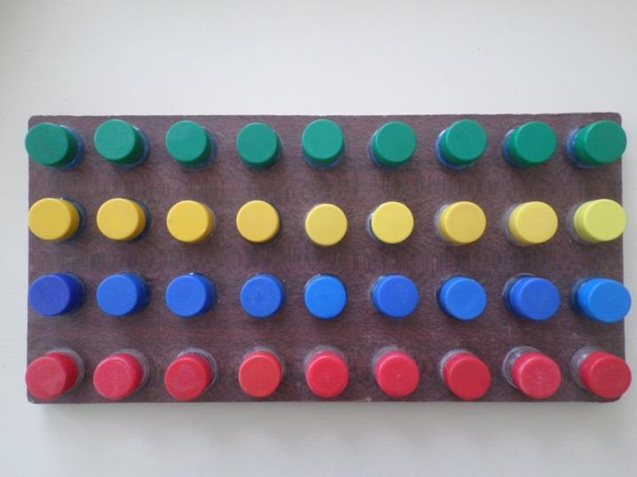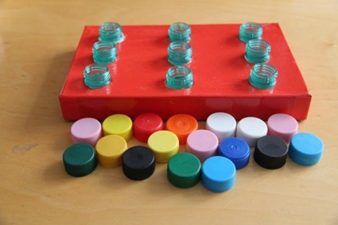

«Катание на лыжах»
Цель: развитие межполушарного взаимодействия, мышц кистей, подвижности пальцев, координации движений пальцев рук.
Оборудование: крышки из-под пластиковых бутылок.
Ход игры: поставить два пальца в перевернутые крышки «надеть лыжи» и подвигаться на них вперед, огибая препятствия - «Мы едем на лыжах, мы мчимся с горы, мы любим забавы снежной зимы».

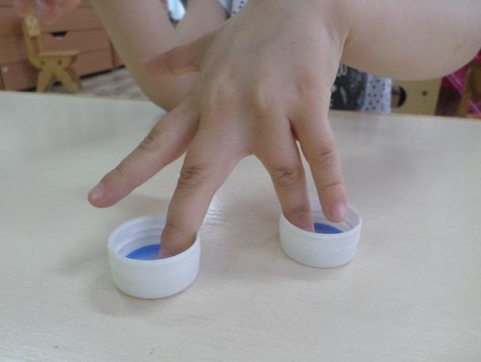

Игры с решеткой для мойки.
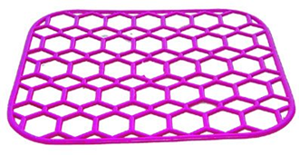
«Пауки»
Цель: развивать координацию движений обеих рук, усидчивость.
Оборудование: решетка для мойки, пуговицы, игральный кубик.
Ход игры: пуговицы – «пауки» размещаются в углу решетки. Первый игрок бросает кубик и делает ход на столько клеточек вбок, сколько выпало у него на кубике. Затем остальные дети бросают кубик поочередно и совершают такие же действия. Выигрывает тот, чей «паучок» придет первый к финишу – противоположному по диагонали углу.
«Соревнования»
Цель: развивать межполушарное взаимодействие, координацию движений обеих рук.
Оборудование: решетка для мойки.
Ход игры: детям предлагается устроить соревнования – «пробежать» указательным и средним пальцами, как ножками, по клеткам решетки, от одного края к другому, стараясь не пропускать клетки и проговаривая: «Я бегу, бегу, бегу, всех быстрей я быть могу!»

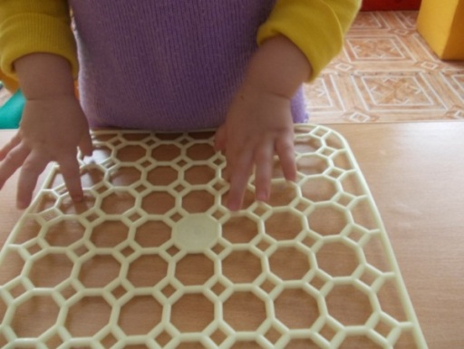

Игры со счетными палочками
«Магические палочки»
Цель: развитие ориентации на плоскости, проекции, мышления, воображения, мелкой моторики, точности движений.
Оборудование: счетные палочки, шаблоны для выкладывания.
Ход игры: детям предлагается выложить из счетных палочек картинку по представленному шаблону. Для усложнения задания предлагается придумать и выложить картинку самостоятельно без помощи шаблонов

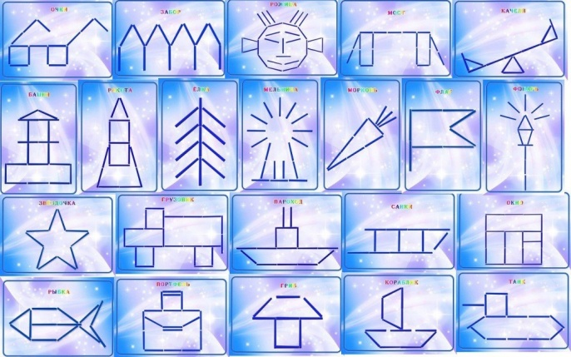

«Игры с природным и бросовым материалом»
«Волшебные фантазии»
Цель: обогащение сенсорных ощущений, стимулирование нервных окончаний пальцев рук, развитие мелкой моторики, усидчивости.
Ход игры: детям предлагается разнообразный природный материал (семечки, макароны, разнообразные зерна, крупы, шишки, прочие семена растений), бросовый материал для выкладывания разнообразных сюжетов по лексическим темам, по собственному замыслу детей.
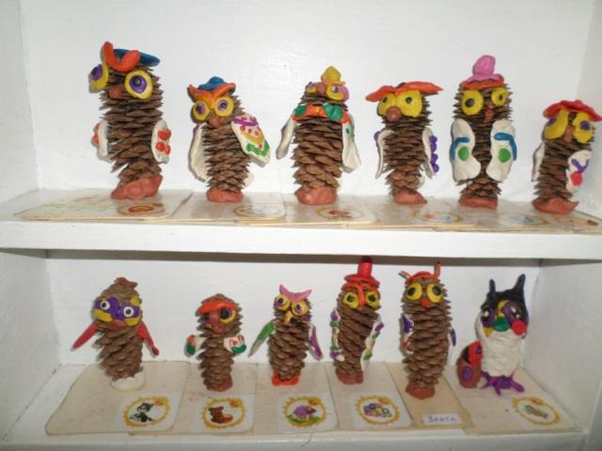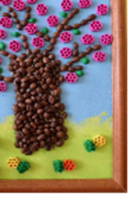

«Волшебная манка»
Цель: развитие мелкой моторики, воображения, мышления, ориентирования на плоскости, усидчивости.
Оборудование: манная крупа, поднос.
Ход игры: ребенку предлагается пальчиками нарисовать любые картинки: солнышко, морские волны, большие горы, красивые цветы, машину, бабочку и т.д. Если рисунок не получился, то его легко можно стереть одним движением руки и нарисовать новый.

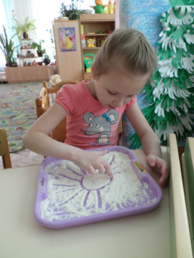

Список литературы:
Н. Кирпичникова «Развиваем сенсорику и мелкую моторику». Дошкольное воспитание №2, с. 64. 2005.
Крупенчук О.И. «Пальчиковые игры». – СПб.: Издательский Дом «Литера», 2005.
https://урок.рф/library/kartoteka_igr_dlya_razvitiya_melkoj_motoriki_u_doshko_060516.html
https://www.baby.ru/blogs/post/414134403-114398664/

